План отключений потребителей
Дата | Время | Отключаемые объекты и  территории | Причина отключения
27.12.22 | 09³⁰-17⁰⁰ | с. Уйское, часть ул.: Таращенко. | ВЛ 0,4 №2 от ТП-425П установка ПУ

Уважаемые потребители электроэнергии!
Во времени отключения и включения объектов будут незначительные корректировки, но объект не может быть обесточен ранее заявленного времени.
Возможны незапланированные перерывы в электроснабжении для производства внеплановых кратковременных работ и ликвидации аварий без предупреждения.
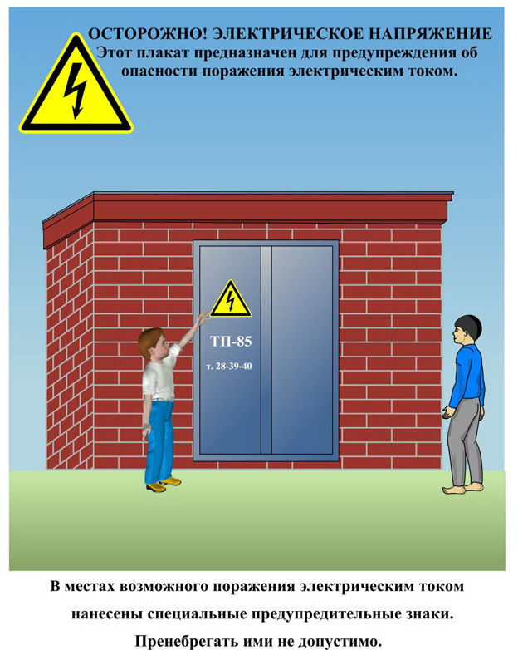
Сообщите о возможных местах поражения электрическим током!
Телефон диспетчера РЭС 3-13-01 круглосуточно.

